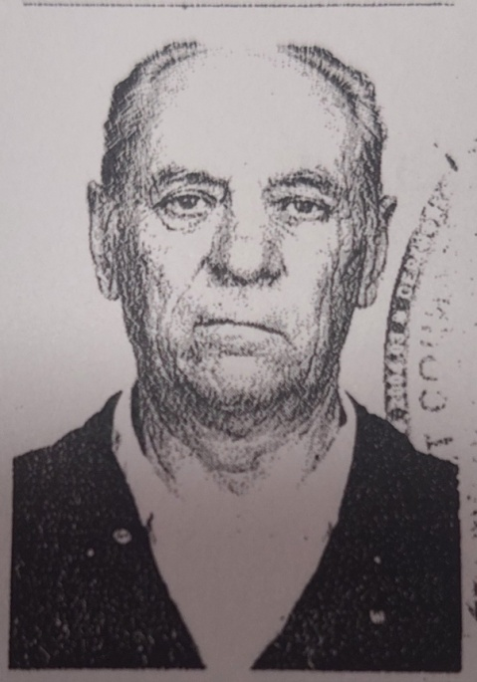

Проценко
Александр Иванович

Дата рождения | 23.09.1935
Место рождения | пос. Мостовской, Лабинский район, Краснодарский край
Дата призыва в РККА | 19.10.1954
Место призыва (наименование городского (районного) военного комиссариата, осуществившего призыв) | Ярославским РВК
Место службы | в/ч 33513
Звание, должность | старший сержант
Участие в войне (военнослужащий, партизан, подпольщик, вольнонаёмный состав) | участник событий в Венгрии с 6.11.1956 по 10.11.1956
Награды | медаль 65 лет Победы в ВОВ уд. А № 1688952
Краткая биография | 8 классов, машинист, экскаваторщик
Дата и место гибели (пропажи без вести, смерти, пленения) | 18.06.2013
Место и вид захоронения в годы войны и (или) перезахоронения послевоенное время (область (республика, край), район (округ), населённый пункт (город, деревня, поселок, село, станица, хутор)

